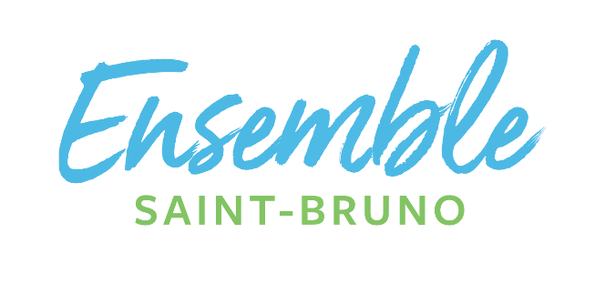

Communiqué de presse Pour diffusion immédiate

Les jeunes familles auront une nouvelle alliée !
VÉRONIQUE MAURO, CANDIDATE DANS LE DISTRICT 4 POUR LE PARTI ENSEMBLE SAINT-BRUNO
Saint-Bruno, le 29 avril 2021 – Le parti Ensemble Saint-Bruno est fier de présenter sa candidate pour le district 4 au scrutin municipal de novembre: cumulant une vaste expérience internationale à des postes de haut niveau et détentrice d’une maîtrise en affaires internationales de l’école des HEC, Véronique Mauro se présente comme une femme profondément humaine qui entend mettre la famille au cœur de son engagement politique.
Si elle a occupé de multiples fonctions professionnelles au fil de sa carrière, aujourd’hui, ce sont les ressources humaines qui l’animent en tant que directrice des RH mondiales au sein d’une importante firme de consultation informatique québécoise. En parallèle, Véronique Mauro exerce le métier de coach professionnelle auprès d’une clientèle de mères ayant à conjuguer vie familiale et vie professionnelle.
« Aussi loin que je peux me souvenir, l’être humain, dans toutes ses dimensions m’a passionné, dit-elle. J’ai toujours cherché à avoir un impact positif sur les autres, notamment en tirant le meilleur d’eux-mêmes. Pour moi, le capital le plus important de toute organisation, ce sont les êtres humains qui la composent. »
Mère de deux jeunes enfants, elle souhaite mettre ses énergies à améliorer la qualité de vie des familles de Saint-Bruno. « Nous sommes déjà choyés à Saint-Bruno, mais il y a des gains supplémentaires à faire, dit-elle. Des enjeux tels l’offre en loisirs, l’accès à des garderies pour les jeunes familles et l’accessibilité d’un futur centre sportif feront partie de mes priorités. J’irai à la rencontre des familles pour les écouter. Je veux connaître ce qu’elles attendent de leurs élus. »
« J’ai choisi St-Bruno pour y élever ma famille »
Ce qu’elle adore le plus de Saint-Bruno ? La combinaison de trois éléments : la facilité d’approche de ses résidants, sa verdure - une valeur inestimable qu’il faut préserver à tout prix - et son centre-ville, enclavé par des secteurs résidentiels. Elle cherche d’ailleurs le plus souvent possible à faire ses emplettes à pied et encourager le commerce local !
Véronique Mauro aime dire que sortir de sa zone de confort l’aide à mettre en valeur le meilleur d’elle-même. « Quand je me sens un peu craintive face à une situation, c’est plus fort que moi : je repousse mes limites ! »
Les amis et collègues de Véronique Mauro disent qu’elle est dotée d’une écoute exceptionnelle, caractérisée par l’empathie et l’absence de jugement. Pour la cheffe du parti Ensemble Saint-Bruno, Isabelle Bérubé, Véronique Mauro sera une conseillère exceptionnelle : « Avec sa personnalité et son désir ardant d’apporter une contribution concrète à sa communauté, Véronique nous aidera dans la mise en place d’une culture axée sur la bienveillance. J’ai très hâte de travailler avec elle ! »
Mme Mauro est la deuxième candidate annoncée par Ensemble Saint-Bruno. Vincent Fortier, conseiller municipal du district 2, a déjà fait part de ses intentions de se présenter à nouveau.
Équipe Montarville se joint à Ensemble Saint-Bruno
D’autre part, Annie Tessier, qui avait réservé il y a quelques mois le nom parti Équipe Montarville, a finalement pris la décision de joindre les rangs d’Ensemble Saint-Bruno. Elle souligne avoir envisagé la possibilité de former un parti, mais à la suite de l’entrée en scène d’Ensemble Saint-Bruno et en constatant la communauté d’esprits avec sa vision, elle a jugé qu’elle serait plus utile en militant au sein du parti d’Isabelle Bérubé.

-30-
Renseignements :
André Fortin
Ensemble Saint-Bruno
andrefortin62@gmail.com
514-928-3828

